Развитие регулятивных УУД средствами краткосрочного курса «Математическое оригами»

Кулакова Светлана Александровна,
учитель математики МБОУ «СОШ №11»
г. Лысьва, Пермский край

В настоящее время проблема развития воображения и пространственного мышления учащихся приобретает еще большую остроту и актуальность. В чем же проблема? Проблема, на мой взгляд, заключается в том, что изучение школьного курса геометрии, в силу своей сложности и абстрактности, не способствует в полной мере развитию этих способностей, а скорее усложняет и без того трудный процесс формирования образной (пространственной) картины мира. Какими же средствами, можно разрешить данную проблему?
Первое, что необходимо учесть – это то, что мир геометрии требует постоянного обращения к образам. Образную, наглядную модель евклидовой геометрии позволяет создать оригами. Поэтому мною был разработан краткосрочный курс «Математическое оригами» по созданию геометрических моделей многогранников с помощью модульного оригами. Актуальность выбранного курса заключается в том, что применение оригами является одним из эффективных средств развития воображения и пространственного мышления школьников. Направление курса – оригаметрия, связь геометрии и оригами, конструирование многоугольников и многогранников.
Оригами как нельзя лучше стимулирует мышление, фантазию и предпосылки к творческой деятельности. Краткосрочный курс «Математическое оригами» помогает учащимся познать окружающий мир, осознать его устройство, возможности его изучения, при этом оригами служит мощным средством формирования положительной мотивации к изучению геометрии. В данном курсе проявляется интегральная функция содержания образования, где ученик овладевает опытом коммуникативной, умственной, эмоциональной, трудовой деятельности, осваивает опыт эмоционально-ценностного отношения к деятельности и её объектам и направлен на развитие практических навыков. При этом оригами, является наиболее логичной и гармоничной формой изучения практической геометрии. Логика здесь выступает как средство подтверждения наглядности и практической значимости. На основе конструирования дети учатся не только последовательно выполнять определенные операции, но и научаются видеть логику геометрии. Выполняя геометрические фигуры в технике модульного оригами, учащиеся знакомятся с новыми геометрическими понятиями, такими как правильный многоугольник, правильные многогранники, основными определениями и элементами фигур, и наглядно изучают закономерности поведения плоскости в трёхмерном пространстве. Знаково-символические операции составляют основу, как оригами, так и геометрической деятельности. На основе геометрических преобразований условные знаки в оригами служат указанием к действиям и направлены на создание реальных изделий, а в геометрии - отражением свойств объекта и представляют абстрактные модели.
В технологии преподавания курса включается следующий комплекс
методов и приемов:
- насыщение развивающей среды геометрическими образами;
- включение терминологических средств математики;
- использование диалоговой формы проведения занятий;
- применение опорных чертежей, «базовых форм», видеоуроков.
Самая большая сложность во время работы состояла в том, что задания представлены в виде знаково-символических схем, а дети с такими текстами работать не умеют. Они не могут вычленять основные информационные единицы и смысловые связи между ними, а также переводить, в случае затруднений, имеющуюся схему в понятную им наглядную форму, удобную для понимания. Поэтому в процессе реализации курса мне хотелось научить их видеть логику выполнения определенных операций, для того, чтобы в дальнейшем они привыкали выполнять любые задания осознанно и по возможности грамотно. Для этого к любому вербальному заданию на курсе давалась наглядно - схематическая модель, которая понятна каждому ребёнку и снабжена основными единицами информации из текста или задания.
Развивая далее самостоятельный процесс математического моделирования, пытаюсь вырабатывать у детей набор умений, позволяющих им легко преобразовать любой учебный или научный текст в удобную, адаптированную для личного понимания и использования форму. Развивая регулятивные УУД во время занятий необходимо акцентировать внимание учащихся на правдоподобность ситуации. Способы проведения занятий опираются на повседневный опыт учащихся и находят у них положительный отклик за простоту исполнения. В типовые задания, обеспечивающие развитие функций самоконтроля должны входить такие как: «Найди ошибку», «Сложи (собери) несколькими способами», «Оцени результат», находить приемы саморегуляции как способность к преодолению препятствий и т.п.
В процессе работы дети, научившись читать и понимать базовые математические модели и тексты, могут, переводя сложные для их понимания схемы, переводить в базовые модели. Практические работы курса показали, что в формировании регулятивных (в т.ч. самоконтроля) УУД возможно использование и таких приемов, как: работа с учебником (Интернет-ресурсами, справочниками), составление плана ответа по математике, организация домашней и парной работы при сборке модели, выполнение письменной работы по математике, изучение свойств геометрической модели, выходящих за рамки курса и т.д. При работе с книгой, нужно добиться, того, чтобы учащийся судил о знании материала не потому, сколько раз прочитал текст учебника, а по умению сознательно и подробно излагать содержание прочитанного.
В результате обучения на курсе учащиеся научились различным приемам работы с бумагой, стали понимать суть основных геометрических понятий и узнали, что такое базовые формы модульного оригами; научились следовать устным инструкциям, читать схемы изделий; смогли создать некоторые многогранники с помощью модульного оригами, пользуясь инструкционными картами и схемами, самостоятельно и осознанно устанавливать цель деятельности; планировать свои действия при работе с геометрической моделью, оценивать результаты своей деятельности, корректировать их в случае необходимости.
Ну и самое главное, учащимся очень понравилось работать руками, поскольку, только увидев изготовленный ими самими «продукт», они поняли насколько увлекателен и интересен мир геометрии!

«Куб Сонобе» «Октаэдр»

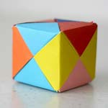
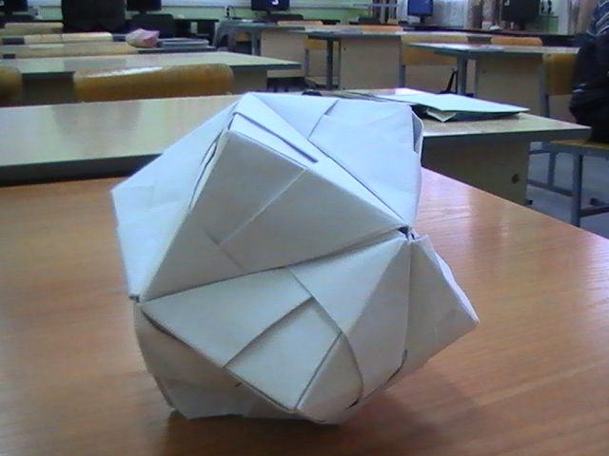

«Икосаэдр» «Звезда Баскетта»

